# Menampilkan Data

Data berhasil di tampilkan

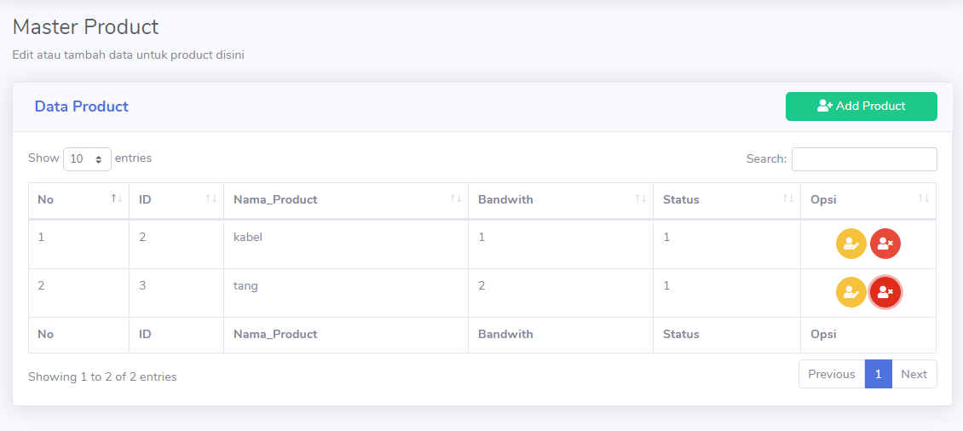

Menambahkan, Menghapus , Update Data tidak bisa di gunakan